ПРАВИЛА ПРИЕМА ДЕТЕЙ НА ПРЕДПРОФЕССИОНАЛЬНУЮ ПРОГРАММУ «ЖИВОПИСЬ» СО СРОКОМ ОБУЧЕНИЯ 5 ЛЕТ

Дата проведения: 27 МАЯ 2026 года

Испытания будут проводиться по двум академическим учебным дисциплинам: "Рисунок"(90 мин), "Живопись"(90 мин)

Время проведения: 16:00-19:15 (с учетом перерыва на отдых 15 мин)
Место проведения – г. Балашиха, мкр. Керамик, Носовихинское шоссе, дом 14; тел.: 8 495 522 65 99

Публикация результатов на сайте - 29.05.2026
Сменная обувь (бахилы) обязательна

Возраст поступающих: с 10 до 12 лет
Зачисление на обучение проводится по результатам вступительных испытаний.
Ход экзамена:
- Прийти на экзамен за 15 мин для заполнения анкеты одним из родителей или представителем ребенка, подготовки рабочего места
- Получить экзаменационный лист с печатью;
- Выполнить этюд натюрморта в графике (90мин)
- Перерыв 15 мин на первом этаже
- Выполнить этюд натюрморта акварелью (90 мин)

Материалы, которые необходимо принести на экзамен:

РИСУНОК
Бумага А4 для черчения
Карандаши простые (2Н-2В)
Ластик, клячка, скотч малярный

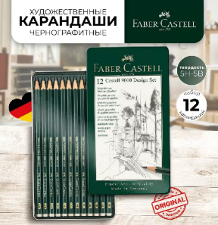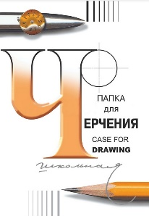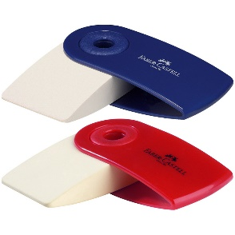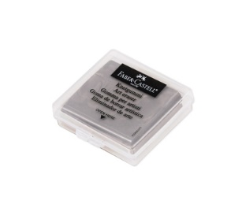

ЖИВОПИСЬ
Карандаши простые (М, ТМ, 2М)
Ластик, малярный скотч
Бумага А4 плотность 280гр ( лилия холдинг «рыбачка»)
Акварель «Белые ночи»
Кисти Синтетика круглая № 4,6 (виста артиста, рублев, белые ноч)

Обратите внимание что диаметр кисти должен соответствовать номеру и быть 4-6 мм, не всегда это так. Кончик должен быть острый при смачивании водой.

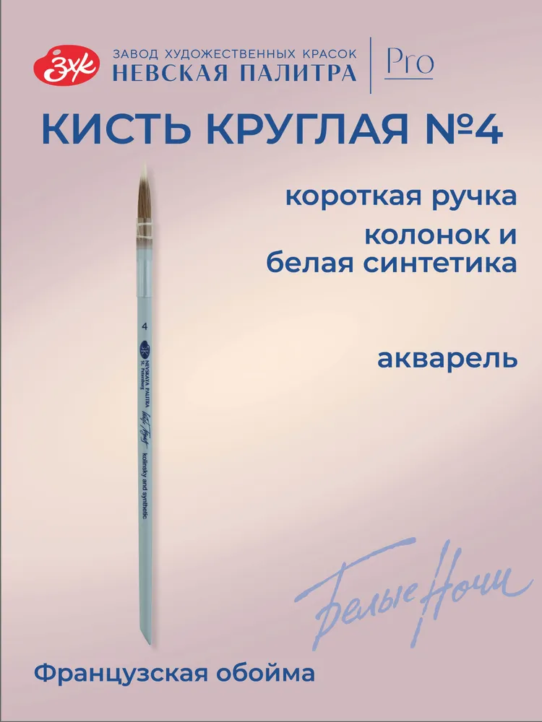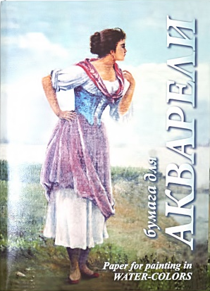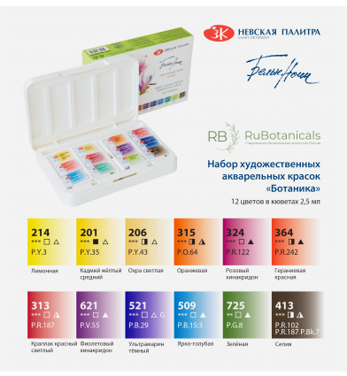

МЕТОДИЧЕСКИЕ РЕКОМЕНДАЦИИ И КРИТЕРИИ ОЦЕНКИ

РИСУНОК
Композиция натюрморта
- Выбор формата листа (горизонтальный, вертикальный, пропорции сторон)
- Композиционное взаимоположение предметов в формате
- Уравновешенность центра композиции и свободного поля
- Масштаб предметов в формате и соразмерность окружающего фона
- Умение передать в рисунке конструктивные особенности предмета за счет работы с тоном
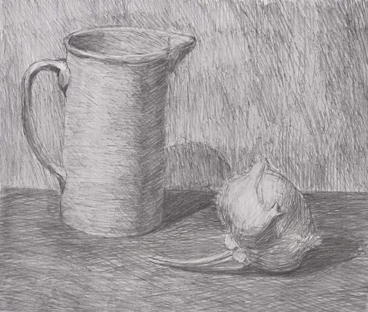
- Правильная передача пропорциональных соотношений между предметами натюрморта и отдельными частями каждого предмета
- Рисование симметричных частей предметов
- Перспективное рисование окружностей, тел вращения
-Тональное решение натюрморта
- Правильная передача тональных отношений предметов и фона
- Лепка объемов предметов в пространстве через передачу светотени каждого предмета, общей освещённости натюрморта и световоздушной среды, разнообразие тональных оттенков, отражение тональных взаимосвязей
- Качество владения карандашом в соответствии с формой, фактурой, освещённостью предметов натюрморта, качество штриха
ЖИВОПИСЬ
Композиция натюрморта из 2х предметов
- Выбор формата листа (горизонтальный, вертикальный, пропорции сторон)
- Композиционное взаимоположение предметов в формате
- Уравновешенность центра композиции и свободного поля
- Масштаб предметов в формате и соразмерность окружающего фона
-Линейно-конструктивное рисование предметов натюрморта
- Умение передать в рисунке конструктивные особенности предмета за счет работы с тоном и цветом
- Правильная передача пропорциональных соотношений между предметами натюрморта и отдельными частями каждого предмета
- Построение симметричных частей предметов
- Перспективное построение окружностей, тел вращения, плоскости стола
- Живописное решение натюрморта
- Правильная передача цветотональных отношений предметов и фона
- Живописная лепка объемов предметов в пространстве через передачу светотени каждого предмета, общей освещённости натюрморта и световоздушной среды, разнообразие цветовых оттенков, отражение живописных взаимосвязей
- Технические приемы
- Качество живописного письма в соответствии с формой, фактурой, освещённостью предметов натюрморта
- Богатство и разнообразие палитры
- Общее впечатление от работы
- Выразительность, эмоциональность колористического решения композиции натюрморта

